**Hochschulinformationstag der TH Wildau lockte bei schönstem Wetter rund 2.500 Interessierte auf den Campus**

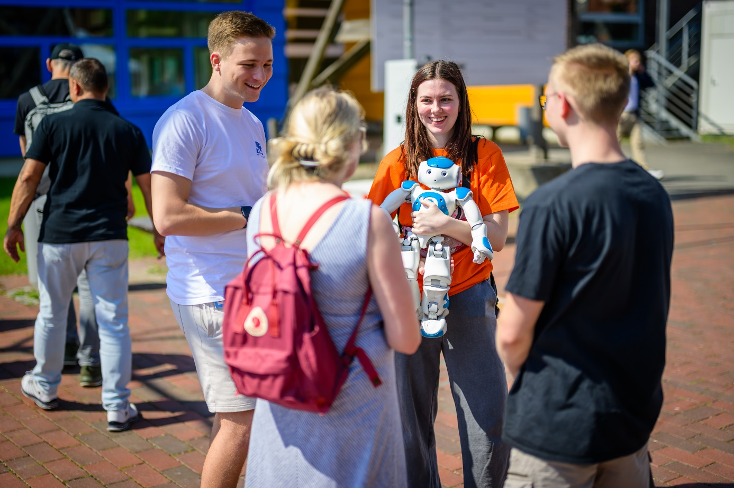

**Bildunterschrift:** Am 1. Juni 2024 kamen rund 2.500 Besucherinnen und Besucher zum Hochschulinformationstag (HIT) 2024 auf den Campus der TH Wildau.

**Bild:** TH Wildau

**Subheadline:** Hochschulinformationstag

**Teaser:**

**Rund 2.500 Interessierte kamen am vergangenen Samstag zum Hochschulinformationstag (HIT) 2024 der TH Wildau. Der wichtigste Tag der Hochschule, auf den das Team bereits seit Wochen und Monaten hinarbeitet, lockte bei strahlendem Sonnenschein wieder zahlreiche Neugierige auf den Campus und die Wildauer Hochschule bot ein vielfältiges Programm.**

Text:

Vergangenen Samstag um 10 Uhr fiel der Startschuss für den Hochschulinformationstag der Technischen Hochschule Wildau (TH Wildau), kurz HIT genannt. Nach der Begrüßung und Eröffnung durch Präsidentin Prof. Ulrike Tippe und Wildaus Bürgermeister Frank Nerlich verteilten sich die Anwesenden auf dem Gelände, denn das Programm war gespickt mit Studiengangvorstellungen, Vorträgen, praktischen Übungen, Laborbesichtigungen, Campusführungen und weiteren Highlights.

Eines davon schloss sich direkt an: Prof. Ulrike Tippe und Katharina Marienhagen, Geschäftsführerin der GB infraSignal GmbH, gaben das feierliche Startsignal für die erste Lichtsignalanlage (LSA) für Lehre und Forschung auf dem Campus der TH Wildau. An der eingerichteten LSA können Studierende zukünftig Verkehrstechnik hautnah erlernen und beispielsweise mit einem echten Steuergerät und einem Signalprogramm experimentieren. Die Anlage ist der erste Baustein des neuen Verkehrsmanagement-Labors auf dem Campus, das die TH Wildau und die GB infraSignal GmbH als Kooperationspartner gemeinsam aufbauen.

**Entdeckungsreise auf dem Campus**

Besonderer Beliebtheit erfreuten sich die Vorstellungen der technisch-naturwissenschaftlichen Studiengänge, darunter Wirtschaftsingenieurwesen, Telematik und Luftfahrttechnik / Luftfahrtmanagement. Aber auch die Vorstellungen der Studiengänge Betriebswirtschaftslehre, European Business Management und Wirtschaftsinformatik waren neben vielen anderen gut besucht. Zudem konnten sich die Gäste an über 40 zentral platzierten Ständen auf dem Campus informieren. Nachgefragt waren wie immer die vielen modernen Labore in den Hallen und Häusern der Campushochschule mit Präsentationen und praktischen Übungen: Hier konnten die Anwesenden beispielsweise Telefonchips aus dem Jahr 1998 unter dem Mikroskop anschauen, sich im Fahr- oder Flugsimulator ausprobieren oder im Future Mobility Center kleine Minitrucks fahren lassen. In Halle 14 schrieb ein humanoider Roboter fleißig Autogramme – sehr zur Freude der kleinsten Besucher/-innen. Auch auf dem Campus drehten einige seiner Geschwister ihre Runden. Bei den regelmäßig stattfindenden Campustouren auf Deutsch und Englisch konnten die Besucherinnen und Besucher sowohl den Campus als auch die Hochschulgebäude kennenlernen und wissenswerte Infos rund ums Studium erhalten.

Insgesamt rund 2.500 Interessierte waren zwischen 10 und 15 Uhr auf dem Gelände unterwegs, informierten sich über das Studienangebot und die Services der Hochschule und erhielten Einblicke in aktuelle Forschungsprojekte. Sogar eine Gruppe aus Malaysia war vor Ort und informierte sich bei einer englischsprachigen Campustour über die Wildauer Hochschule.

„Glücklich und zufrieden blicken wir zurück auf den HIT 2024 am vergangenen Samstag. Wir konnten zahlreiche Interessierte aus der Region, aber auch darüber hinaus, begrüßen und hoffentlich für die TH Wildau begeistern, denn das nächste Wintersemester steht bevor. Ein großes Dankeschön geht an alle Beteiligten der gesamten Hochschule, die sich so engagiert eingebracht haben“, sagt Michael Schmidt, Eventmanager der TH Wildau.

„Die Arbeit der letzten Wochen und Monate hat sich definitiv gelohnt. Es war ein toller Hochschulinformationstag mit interessanten Gesprächen überall auf dem Campus. Diese positive Atmosphäre wird noch lange in unserer Erinnerung bleiben und lässt uns schon jetzt mit Vorfreude auf den nächsten HIT am 24. Mai 2025 blicken“, ergänzt Juliane Bönisch, Leitung Marketingkommunikation / Eventmanagement und Alumni der TH Wildau.

**Weiterführende Informationen**

Unter [www.th-wildau.de/hit](http://www.th-wildau.de/hit) steht eine Galerie mit weiteren Bildern des HIT 2024 zur Verfügung.

Alle Studiengänge der TH Wildau im Überblick: [www.th-wildau.de/studienangebot](http://www.th-wildau.de/studienangebot)

Aktuell läuft die Bewerbungsfrist für das bevorstehende Wintersemester 2024/2025 an der TH Wildau. Informationen zur Bewerbung und Einschreibung für Studieninteressierte unter: [www.th-wildau.de/bewerbung](http://www.th-wildau.de/bewerbung)

Infos zum neuen Verkehrsmanagement-Labor der TH Wildau: [www.th-wildau.de/vml](http://www.th-wildau.de/vml)

**Über die Technische Hochschule Wildau (TH Wildau)**

Die Technische Hochschule Wildau ist eine der größten Hochschulen im Land Brandenburg. Ihr attraktives Studienangebot umfasst 36 Studiengänge in naturwissenschaftlichen, ingenieurtechnischen, betriebswirtschaftlichen, juristischen und Managementdisziplinen. Ein besonderes Kennzeichen ist ihre Internationalität. Rund 20 Prozent der Studierenden kommen aus mehr als 60 Ländern. Kooperationsverträge, Studierenden- und Lehrenden-Austausche verbinden die TH Wildau weltweit mit über 150 akademischen Bildungseinrichtungen.

Als eine der forschungsstärksten Fachhochschulen Deutschlands befördert die TH Wildau Innovationen sowie den Wissens- und Technologietransfer. Wichtige Kompetenzfelder sind Angewandte Biowissenschaften, Informatik/Telematik, Optische Technologien/Photonik, Produktion und Material, Verkehr und Logistik sowie Management und Recht.

Der Campus der TH Wildau befindet sich auf einem traditionsreichen Industrieareal. Die gelungene Symbiose aus denkmalgeschützter Industriearchitektur und preisgekrönten modernen Funktionsgebäuden setzt städtebaulich Maßstäbe.

**Fachliche Ansprechpersonen TH Wildau:  
Juliane Bönisch / Michael Schmidt**

**TH Wildau**

**Hochschulring 1, 15745 Wildau**

**Tel.:  +49 3375 508 444 / 383  
E-Mail:** [hit@th-wildau.de](mailto:hit@th-wildau.de)

**Ansprechpersonen Externe Kommunikation TH Wildau:  
Mike Lange / Mareike Rammelt**

**TH Wildau**

**Hochschulring 1, 15745 Wildau**

**Tel. +49 (0)3375 508 211 / -669**

**E-Mail:** [presse@th-wildau.de](mailto:presse@th-wildau.de)